**ESCUELA NORMAL DE EDUCACIÓN P****REESCOLAR**

**CICLO ESCOLAR 2020-2021**

**CURSO: ESTRATEGIAS PARA LA EXPLORACIÓN DEL MUNDO SOCIAL**

**TRABAJO: ENTREVISTA CON LOS NIÑOS**

**MAESTRO: MARCO ANTONIO VALDÉS MOLINA**

**ALUMNA: SANDRA GPE FLORES ALVIZO #7**

**CUARTO SEMESTRE SECCIÓN B**

UNIDAD DE APRENDIZAJE I. EL DESARROLLO DE LA IDENTIDAD Y EL SENTIDO DE PERTENENCIA EN LOS NIÑOS Y LAS NIÑAS DE PREESCOLAR.

|  |  |
| --- | --- |
|  | detecta los procesos de aprendizaje de sus alumnos para favorecer su desarrollo cognitivo y socioemocional. |

|  |  |
| --- | --- |
|  | aplica el plan y programas de estudio para alcanzar los propósitos educativos y contribuir al pleno desenvolvimiento de las capacidades de sus alumnos. |

|  |  |
| --- | --- |
|  | diseña planeaciones aplicando sus conocimientos curriculares, psicopedagógicos, disciplinares, didácticos y tecnológicos para propiciar espacios de aprendizaje incluyentes que respondan a las necesidades de todos los alumnos en el marco del plan y programas de estudio. |

|  |  |
| --- | --- |
|  | emplea la evaluación para intervenir en los diferentes ámbitos y momentos de la tarea educativa para mejorar los aprendizajes de sus alumnos. |

|  |  |
| --- | --- |
|  | integra recursos de la investigación educativa para enriquecer su práctica profesional, expresando su interés por el conocimiento, la ciencia y la mejora de la educación. |

|  |  |
| --- | --- |
|  | actúa de manera ética ante la diversidad de situaciones que se presentan en la práctica profesional. |

**SALTILLO, COAHUILA MAYO 2021**



**Entrevista a los niños**





PRIMER NIÑO

**¿Cómo te llamas?**

Nicolas Rodríguez Escobedo

**¿Cuántos años tienes?**

6 años

**¿Cómo te sientes hoy y por qué?**

Muy bien, feliz (tardo varios minutos en contestar el por qué), por que estoy con mi familia

**¿Con quién vives?, ¿Tienes hermanos?**

-Con mi mama y abuelita

-No

**¿Con quién de tu familia te llevas mejor?**

Con las dos

**¿Quién te ayuda con tus tareas?**

Mi mama

**¿Qué te gusta hacer y que no te gusta hacer?**

-Hacer ejercicio, entrenamiento, natación

-La tarea

**¿Cuál es tu juego favorito?**

El jenga

**¿Extrañas ir a la escuela y por qué?**

Si, por que me encanta, extraño estar jugando

**¿Prefieres trabajar desde el jardín de niños o desde casa?**

Del jardín de niños, por que la extraño



SEGUNDO NIÑO

**¿Cómo te llamas?**

José Leonardo Cepeda Oviedo

**¿Cuántos años tienes?**

6 años

**¿Cómo te sientes hoy y por qué?**

bien, porque vi la película de King Kong

**¿Con quién vives?, ¿Tienes hermanos?**

-Con mi mama, mi tito, mi tita, mi papa está en su casa

-No

**¿Con quién de tu familia te llevas mejor?**

con mi mama, yo la quiero por que me cantaba de bebe

**¿Quién te ayuda con tus tareas?**

Mi mama me dice las palabras

**¿Qué te gusta hacer y que no te gusta hacer?**

-dibujar me gusta

-no me gusta ir al baño por que es una perdida de tiempo cuando juego video juegos

**¿Cuál es tu juego favorito?**

Las escondidas, el futbol

**¿Extrañas ir a la escuela y por qué?**

Si, por que quiero ir a los jueguitos, me gustaban las clases y pintar

**¿Prefieres trabajar desde el jardín de niños o desde casa?**

estar en la escuela

TERCER NIÑO

**¿Cómo te llamas?**

Edgar Jaziel Reyes

**¿Cuántos años tienes?**

5 años

**¿Cómo te sientes hoy y por qué?**

Feliz por estar con mi familia

**¿Con quién vives?, ¿Tienes hermanos?**

-Mi mama, mi papa, mis hermanos y mi tito

-si uno pequeño

**¿Con quién de tu familia te llevas mejor?**

Con mi papa

**¿Quién te ayuda con tus tareas?**

Mi mama

**¿Qué te gusta hacer y que no te gusta hacer?**

-Jugar con las pelotas

-hacer tarea

**¿Cuál es tu juego favorito?**

Mario Rigui

**¿Extrañas ir a la escuela y por qué?**

Si, porque ahí aprendemos

**¿Prefieres trabajar desde el jardín de niños o desde casa?**

Desde el jardín por que estoy con mis compañeros

PRIMER NIÑO

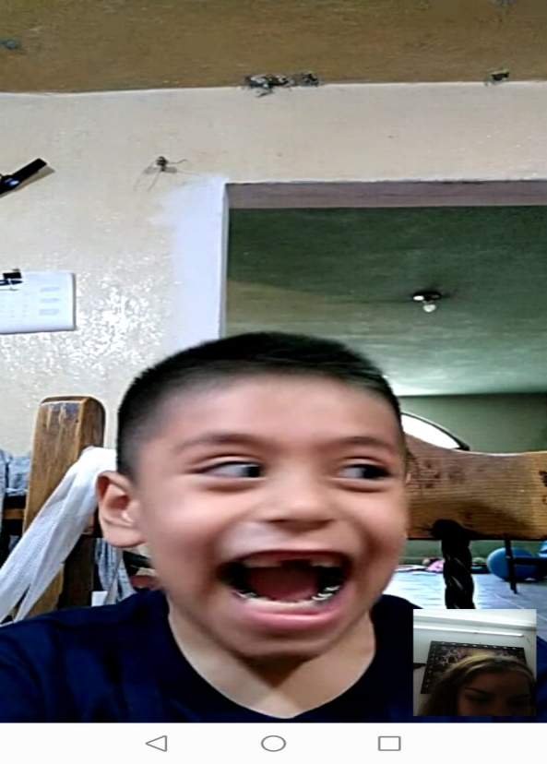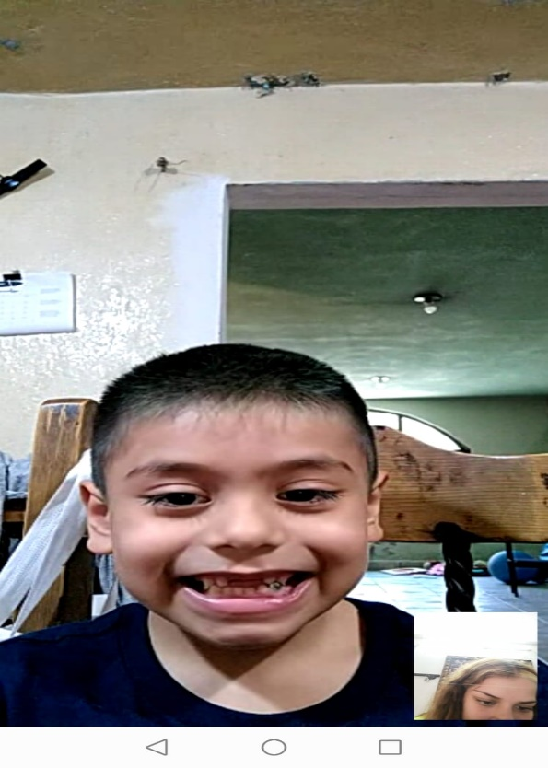

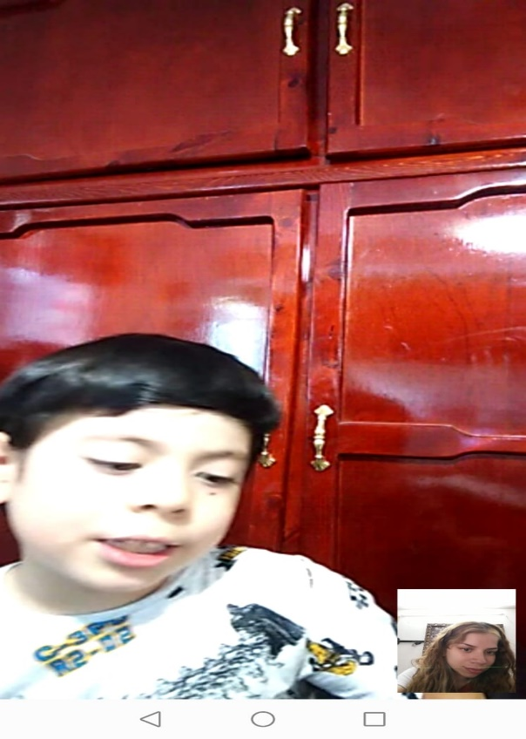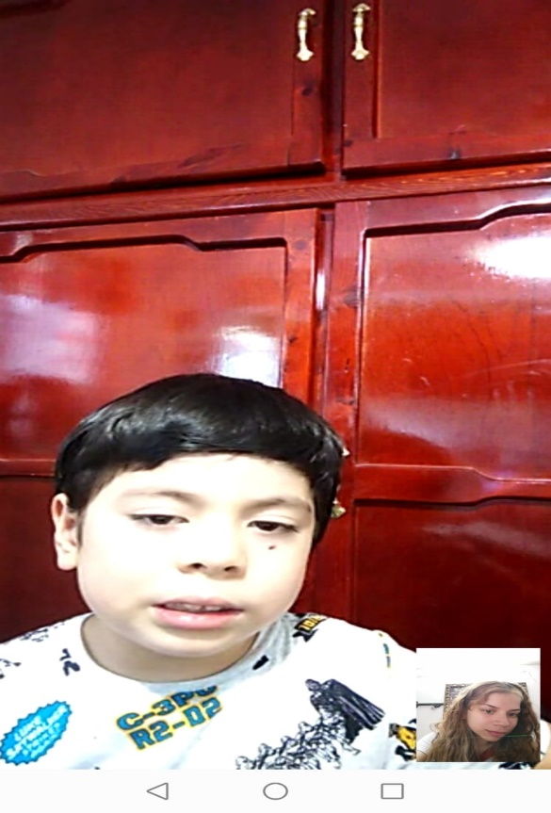

SEGUNDO NIÑO